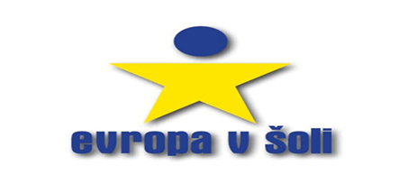
Vabilo k USTVARJANJU v šol. l. 2018/2019
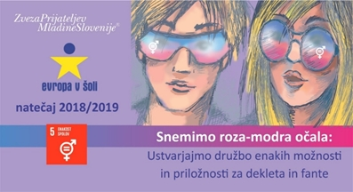
SNEMIMO ROZA-MODRA OČALA: Ustvarjajmo družbo enakih možnosti in priložnosti za dekleta in fante
Glavna tema letošnjega natečaja je povezana s 5. ciljem trajnostnega razvoja – Enakost spolov. Spodbuja nas k ustvarjanju družbe enakih možnosti in priložnosti tako za dekleta kot fante.
Pojem enake možnosti pomeni, da imajo ženske in moški možnost svobodne izbire izobrazbe, poklica, kariere, interesov. Enake možnosti pomenijo tudi, da lahko ženske in moški po svoji volji sodelujejo v gospodarskem, političnem, družbenem in kulturnem življenju.
S sodelovanjem na natečaju boste učenci pomagali pri odpravljanju spolnih stereotipov, ki predstavljajo posplošeno in poenostavljeno dojemanje žensk in moških ter njihovih družbenih vlog. Že v zgodnjem otroštvu slišimo: »Avtomobilčki so za dečke, punčke za deklice.«, »Modra jopica je za fante, rozasta za punce.«, pozneje še »Ženske so slabe voznice.«, »Moški je rojen kot vodja.« … Stereotipi so lahko nevarni, prerastejo v predsodke in diskriminacijo ali nasilje nad neko skupino.
Družba naše prihodnosti naj živi po načelu enakosti med spoloma, za kar pa se moramo povsod truditi vsi.
Več o natečaju si lahko preberete na spletnem naslovu:
http://www.zpms.si/programi-in-projekti/evropa-v-soli/
Tudi branje slikanice Rozagroza in Plavalava vas bo navdušilo k razmišljanju:
www.mddsz.gov.si/fileadmin/mddsz.gov.si/pageuploads/dokumenti__pdf/enake_moznosti/AktivniVsiRozagrozaPlavalava.pdf
Učenci lahko sodelujete na literarnem, likovnem, fotografskem ali video natečaju.
Pri ustvarjanju, pri katerem vas bodo spodbujali vaši mentorji, vam želim veliko izvirnih idej.
Za EVŠ Marinka Cerinšek

